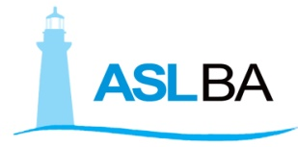

Si informa l’utenza che la Segreteria della Commissione Invalidi Civili di Mola di Bari resterà chiusa dal 09 al 16 agosto 2017.

